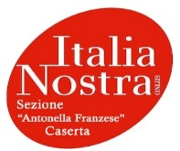
Associazione Nazionale per la tutela
del Patrimonio Storico, Artistico e Naturale della Nazione

Incontri e visite culturali 2023
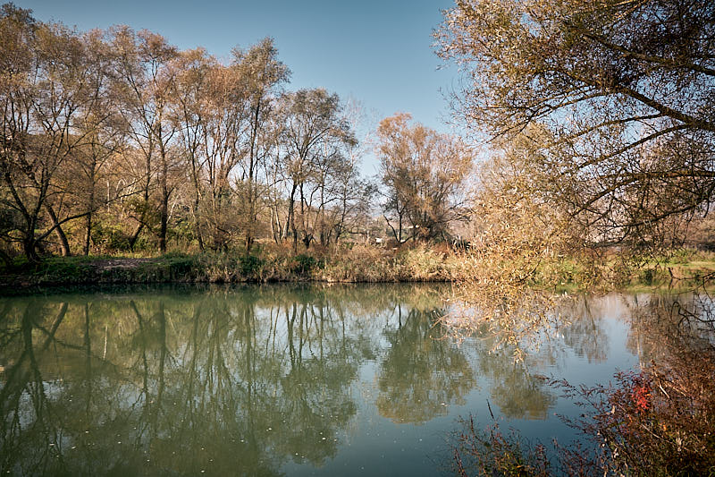
Il fiume Volturno foto di Giulio Bulfoni

L’ACQUA UNA RISORSA DA TUTELARE
Natura, paesaggi, città

La S.V. è invitata a partecipare alla presentazione del Programma di incontri e visite culturali per l’anno 2023 che si terrà il 4 Aprile 2023 alle ore 18.00 presso l’Enoteca provinciale della CCIAA in Via Cesare Battisti n. 48 a CASERTA.
- Introduce: Prof. Sergio Vellante (Italia Nostra, Gruppo Sostenibilità ASviS - Alleanza per lo Sviluppo Sostenibile);
- Interviene: Prof. Michele Di Natale (Ordinario in Ingegneria Idraulica, Università della Campania “Luigi Vanvitelli”);
- Proiezioni: • Foto di Giulio Bulfoni (“Vedute e paesaggi d’acqua”);
• Video di Studenti ITC Federico II° di Capua (“Il fiume Volturno si racconta…”, premio Italia Nostra 2015);
- Partecipa: Prof.ssa Mariella Natale (Movimento Blu Caserta).

La Presidente di Italia Nostra sezione di Caserta “Antonella Franzese”
Maria Rosaria Iacono

VISITE

7 maggio – Bacoli e la piscina piscina Mirabilis
Pina Marsilia Marino, Vincenzo Iacente

11 giugno – Castelcampagnano, vigneti e dintorni gastronomici
Maria Rosaria Iacono

30 settembre/1 ottobre – L’Aquila: la città
Pina Marsilia Marino, Vincenzo Iacente, Massima Sfogli

22 ottobre – Montesarchio e Bucciano, alle origini dell’Acquedotto Carolino (omaggio di Italia Nostra a Luigi Vanvitelli nel 250° anniversario della morte)
Maria Carmela Caiola, Francesco Canestrini

12 novembre – Piedimonte Matese, i luoghi e la cultura dell’acqua
Maria Carmela Caiola, Antonio Salerno, Sergio Vellante, CAI Piedimonte Matese

3 dicembre – Castelvolturno e il Litorale Domizio
Maria Carmela Caiola, Pina Marsilia Marino, Sergio Vellante

17 dicembre – San Leucio, l’idea e il lavoro
Ilaria e Giancarlo Pignataro (omaggio di Italia Nostra a Mario Pignataro nel centenario della nascita)

INCONTRI

11 aprile – Lieve come una farfalla, una donna
La Banda di Pignataro (omaggio di Italia Nostra ad Antonella Franzese a dieci anni dalla scomparsa)

14 aprile – La Geonight al “Dilbec” Consumo di suolo e cartografia partecipativa: applicazioni nella Piana Campana. Laboratorio con gli studenti del Liceo “Federico Quercia” di Marcianise
Giovanni Mauro, Giancarlo Pignataro, Sergio Vellante

30 novembre – Il verde che non c’è Presentazione della ricerca sul Verde urbano a Caserta
Anna Maria Bitetti, Pierluigi De Felice

